Единый государственный экзамен по МАТЕМАТИКЕ

Базовый уровень Инструкция по выполнению работы
Экзаменационная работа включает в себя 20 заданий. На выполнение работы отводится 3 часа (180 минут).
Ответы к заданиям записываются по приведённым ниже образцам
в виде числа или последовательности цифр. Сначала запишите ответы
к заданиям в поле ответа в тексте работы, а затем перенесите их в бланк ответов № 1 справа от номера соответствующего задания.

Ответ: - , & to — 0 › 8

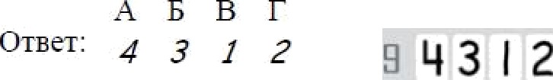
Если ответом является последовательность цифр, как в приведённом ниже примере, то запишите эту последовательность в бланк ответов № 1 без пробелов, запятых и других дополнительных символов.

Все бланки ЕГЭ заполняются яркими чёрными чернилами.
Допускается использование гелевой, или капиллярной, или перьевой ручек.
При выполнении заданий можно пользоваться черновиком. Записи в черновике не учитываются при оценивании работы.
Баллы, полученные Вами за выполненные задания, суммируются. Постарайтесь выполнить как можно больше заданий и набрать наибольшее количество баллов.

Желаем успеха.!

Справочные материалы

 |  |  |  | 3 | 4 | 3 | 6 | 7 | 6 | 9
0 | 0 | 1 | 4 | 9 | 16 | 2? | 36 | 49 | 31 | 8 I
1 | 100 | 121 | 144 | 169 | 196 | 225 | 256 | 269 | 334 | 361
2 | 400 | 441 | 4Ѕ4 | 539 | 576 | 635 | 676 | 729 | 764 | 641
3 | 900 | 961 | 1024 | 1089 | 1156 | 1225 | 1296 | 1369 | 1444 | 1?? 1
4 | 1600 | 1681 | 17ЫІ | 1649 | 1936 | 3025 | ? 116 | 3209 | 3304 | 2401
5 | 2500 | 3601 | ?7O4 | 3609 | 3916 | 3035 | 3136 | 3249 | 3364 | 3461
6 | 3600 | 3721 | 36-t4 | 3969 | 4096 | 4225 | 4356 | 4459 | 4624 | 4761
7 | 4900 | 3041 | 5184 | 3329 | 5476 | 5625 | 5776 | 5929 | 6054 | 6241
8 | ЫІ00 | 6561 | 6724 | 6689 | 7056 | 7225 | 7396 | 7569 | 7744 | 79? 1
9 | 8100 | 5281 | 5464 | 5649 | 5636 | 9025 | 9216 | 9409 | 9604 | 9501

С'войстео орифметтгтеского s:валрптвога xojma
ЛЬ —— in - ЛЬ пан п 0. b 0 —

Фпрьг)'.зы соkф.чщеівіпгс› јъоіожеиня
( п + b )' = а ' + бад + b' ( n - b ’) = о ' - ?nb + b '
п'—б '= (п+ b )(п — b )

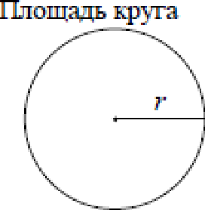
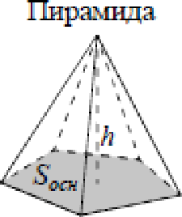
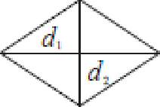
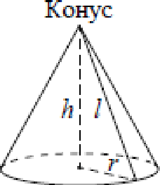
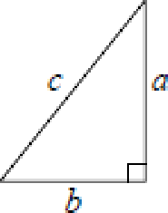
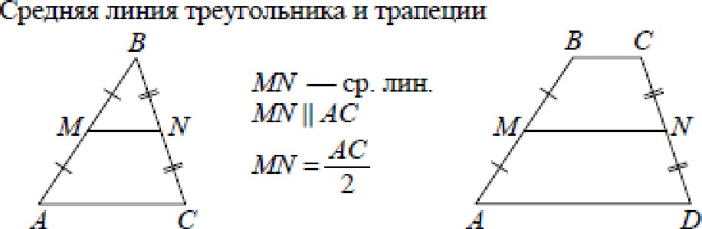
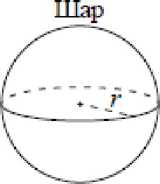
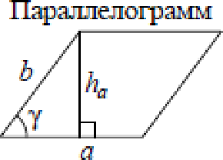
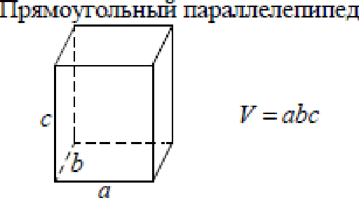
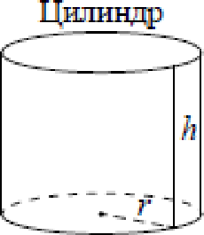
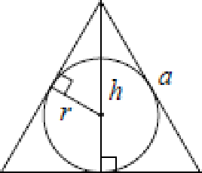
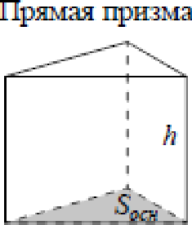
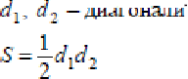
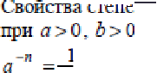
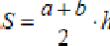
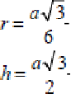
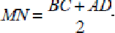
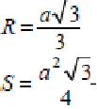
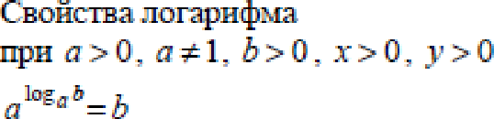
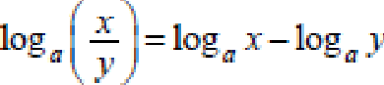
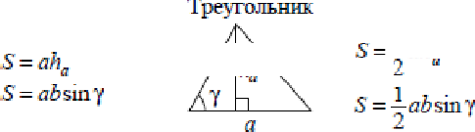

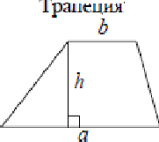

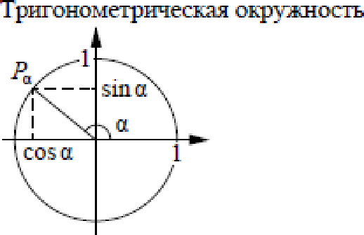
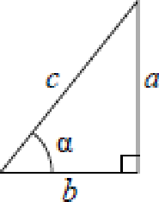
СОБ O = —
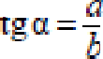

OcHDвнDe трягонометрігзесы€ тDждество: лги -п + com -п = 1

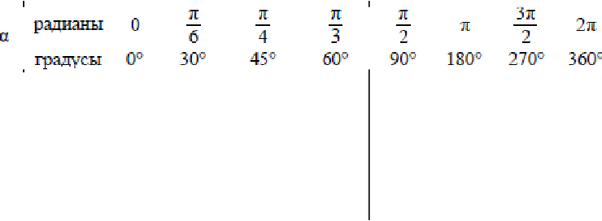
Нехпторые знпяеітия тригонпметрнче‹жих чзюцтй

sin п | 0 |  |  | 1 | 0 | —i
 | 1 |  |  | — 0 | —I | 0 | 1
 |  |  |  |  | 0 | - | 0

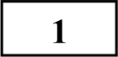 Найдите значение выражения
Ответов к каждому задание является конечная десятичная дрожь,
целое чиспо или последовательность цифR. Сначала запишите ответ
к задание в поле ответа в тексте работъі, а затем neReнecume в БЛАНК OTBETOB Х• 1 справа от номеRа соответствующего задания. Каждую цифру, знак «минус» и запятую пишите в отдеяьной илеточке в соответствии с приведёнными в dланке образцами. Единиуы изжерений писать не нужно.
11 13 7
10 15 ' 60'

Ответ:

ННайдите значение выражения
2
4з

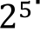
Ответ:

3 Футболка стоила 400 рублей. После повышения цены она стала стоить 500 рублей. На сколько процентов была повышена цена футболки?

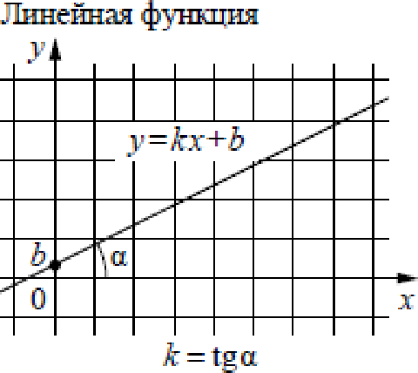
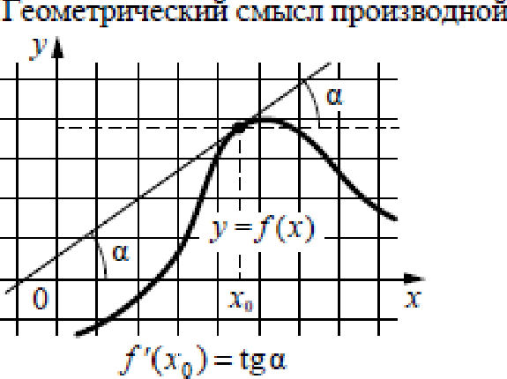
Ответ:

4 Площадь поверхности прямоугольного параллелепипеда с рёбрами п, b и с вычисляется по формуле S —— 2(nb + ac + bc). Найдите площадь поверхности прямоугольного параллелепипеда с рёбрами 5, 6 и 20.

Ответ:

Найдите значение выражения
з 2 logн 7

Ответ:

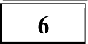
На автозаправке клиент отдал кассиру 1000 рублей и залил в бак 26 литров бензина. Цена бензина 34 рубля за литр. Сколько рублей сдачи должен получить клиент?

Ответ:

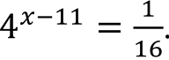
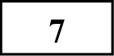 Найдите корень уравнения

Ответ:

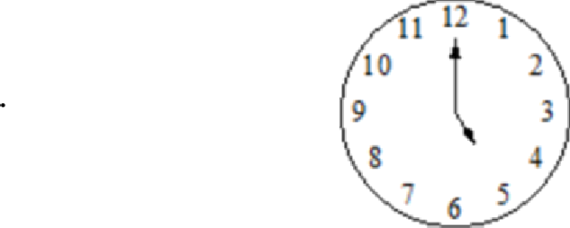
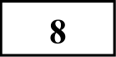 Какой наименьший угол (в градусах) образуют минутная и часовая стрелки часов в 17:00? l 2
Ответ:
130

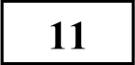
Конкурс исполнителей проводится в 5 дней. Всего заявлено 50 выступлений — по одному от каждой страны, участвующей в конкурсе. Исполнитель из России участвует в конкурсе. В первый день запланировано 14 выступлений, остальные распределены поровну между
оставшимися днями. Порядок выступлений определяется жеребьёвкой.
Какова вероятность, что выступление исполнителя из России состоится в третий день конкурса?

Ответ:

На рисунке жирными точками показана цена никеля на момент закрытия биржевых торгов во все рабочие дни с 10 по 26 ноября 2008 года. По горизонтали указаны числа месяца, по вертикали — цена тонны никеля в долларах США. Для наглядности жирные точки на рисунке соединены линиями. Определите по рисунку, какого числа цена никеля на момент закрытия торгов впервые за данный период приняла значение 10 200 долларов США за тонну.

Остановите соответствие между величинами и их возможными значениями: к каждому элементу первого столбца подберите
соответствующий элемент из второго столбца.
s " 11 800

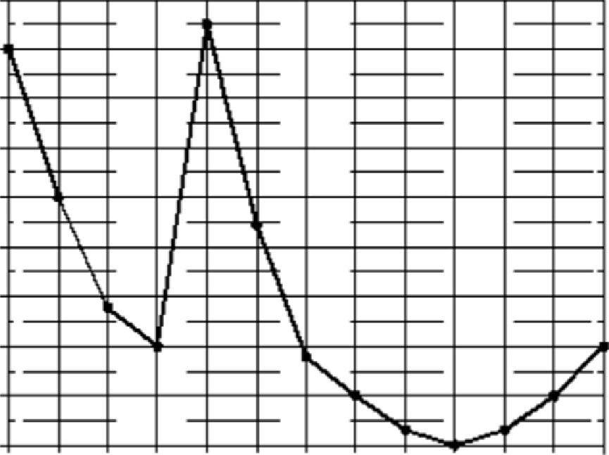
11600
11400
11 200
11000

ВЕЛИЧИНЫ
А) рост жирафа
Б) толщина лезвия бритвы В) радиус Земли
- ширина футбольного поля
ЗНАЧЕНИЯ 1) 6400 км
2) 500 см
3) 0,08 мм
4) 68 м

10800
10600

10400
10 200

В таблице под каждой буквой, соответствующей величине, укажите номер её возможного значения.
А | Б | В | Г

10000

І0 II 12 ІЗ 14 I7 18 19 20 21 24 25 26

Ответ:

Ответ:

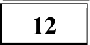 Телефонная компания предоставляет на выбор три тарифных плана.
Тарифный план | Абонентская плата  (в месяц) | Плата за 1 минуту разговора
«Повременный» | Нет | 2 руб.
«Комбинированный» | 290 руб. за 350 мин. | 1,5 руб. (сверх 350 мин. в месяц)
«Безлимитный» | 1150 py6. | Нет

Абонент предполагает, что общая длительность разговоров составит 600 минут в месяц, и исходя из этого выбирает наиболее дешёвый тарифный план. Сколько рублей должен будет заплатить абонент за месяц, если общая длительность разговоров действительно будет равна 600 минутам?

Ответ:

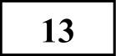 Пирамида Хеопса имеет форму правильной четырёхугольной пирамиды, сторона основания которой равна 230 м, а высота — 147 м. Сторона
основания точной музейной копии этой пирамиды равна 23 см. Найдите высоту музейной копии. Ответ дайте в сантиметрах.
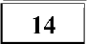 На графике изображена зависимость скорости движения легкового автомобиля от времени. На вертикальной оси отмечена скорость легкового
автомобиля в км/ч, на горизонтальной — время в секундах, прошедшее с начала движения автомобиля.

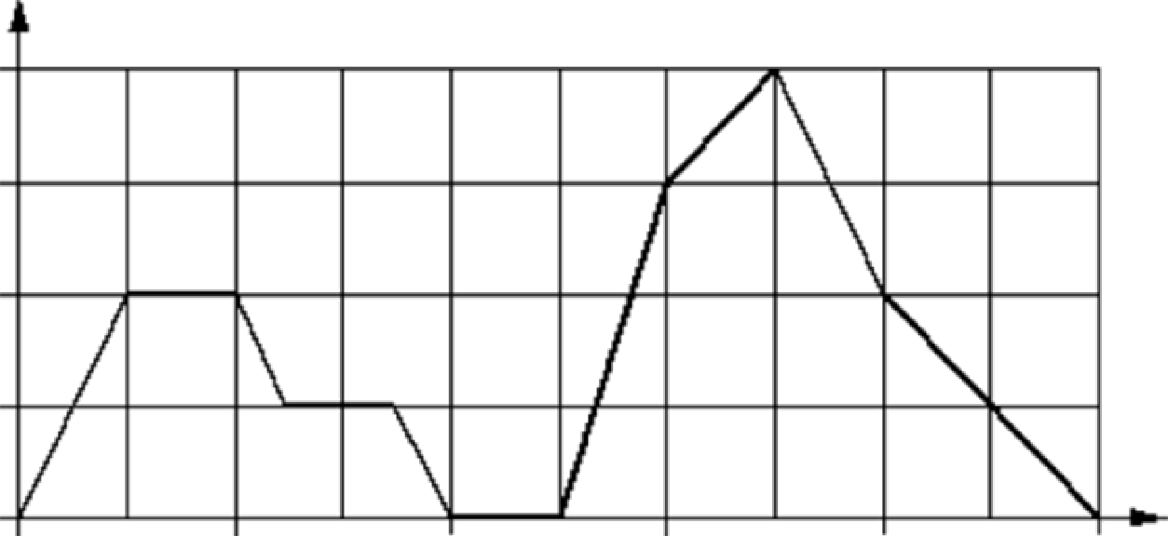
80

60
40

20

0

0 U Э0 45 60 7J 90 10J 120 13J 150
Нользуясь графиком, поставьте в соответствие каждому интервалу времени характеристику движения автомобиля на этом интервале.

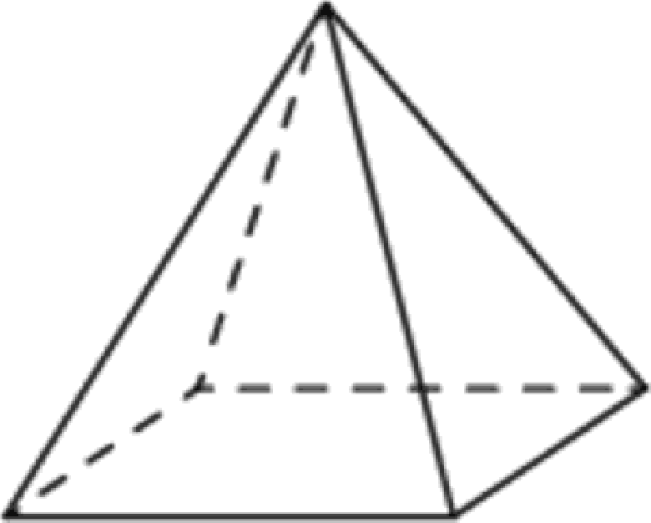
ИНТЕРВАЛЫ ВРЕМЕНИ А) 0-30 с
Б) 30-60 с
В) 60-90 с
Г) 90-120 с
ХАРАКТЕРИСТИКИ
  - скорость автомобиля достигла максимума за всё время движения автомобиля
71106
  - скорость автомобиля не уменьшалась и не превышала 40 км/ч
  - автомобиль сделал остановку на 15 секунд
  - скорость автомобиля не увеличивалась на всём интервале

Ответ:
А | Ээ | В | Г

В таблице под каждой буквой укажите соответствующий номер. Ответ:

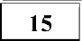
Ромб и квадрат имеют равные стороны. Найдите площадь ромба, если его острый угол равен 30°, а площадь квадрата равна 16.
137
Каждому из четырёх неравенств в левом столбце соответствует одно из решений в правом столбце. Остановите соответствие между неравенствами и их решениями.

HEPABEHCTBA РЕШЕНИЯ

А) log2(• — 1) < )

1 3 .т

з-2і 1_
9
2) l .т

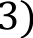
Ответ:

i- 1
В) 3)2 0

1 3 .т

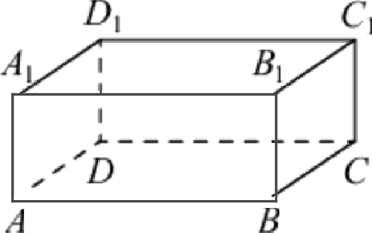
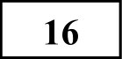 В прямоугольном параллелепипеде ЛB fDЛ l B, Ci D рёбра DA, DC н диагональ DA1 боковой грани равны соответственно 3, 5 и 3. Найдите объём параллелепипеда ABCD А B1 DID .

Г) x2 — 4x —b 3 > 0 4) l
Впититевприведённуювответетаблицуподкаждойбуквой соответствующийретениюномер

Ответ:

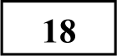

139

Среди жителей дома №23 есть те, кто работает, и есть те, кто учится. А также есть те, кто не работает и не учится. Некоторые жители дома №23, которые учатся, ещё и работают. Выберите утверждения, которые верны при указанных условиях.

- Хотя бы один из работающих жителей дома X•23 учится.
- Все жители дома X°23 работают.
- Среди жителей дома №23 нет тех, кто не работает и не учится.
- Хотя бы один из жителей дома №23 работает.

В ответе запишите номера выбранных утверждений без пробелов, запятых
И Д]Э ИХ ДOПOЛHИTeЛЬHЫX СИМВОЛOB .

Ответ:

Найдите четырёхзначное число, кратное 44, любые две соседние цифры которого отличаются на 1. В ответе укажите какое-нибудь одно такое ЧИсло.

Ответ:

2o В обменном пункте можно совершить одну из двух операций:
  - за 4 золотых монеты получить 5 серебряных и одну медную;
  - за 8 серебря ных монет получить 5 золотых и одну медную. У Николая были только серебряные монеты. После нескольких посещений обменного пункта серебряных монет у него стало меньше, золотых не
появилось, зато появилось 45 медных. На сколько уменьшилось количество серебряных монет у Николая?

Ответ:
О проекте «Пробный ЕГЭ каждую неделю»
Данный ким составлен командой всероссийского волонтёрского проекта
«EFЭ 100 баллов» https://vk.com/ege100ballov и безвозмездно распространяется для любых некоммерческих образовательных целей.

Нашли ошибку в варианте?
Напишите нам, пожалуйста, и мы обязательно её исправим!
Для замечаний и пожеланий: https://vk .coш/topic-1 0175642 35994b 9b (также доступны другие варианты для скачивания)
Система оценивания экзаменационной работы по математике (базовый уровень)
Правильное решение каждого из заданий 1—20 оценивается 1 баллом. Задание считается выполненным верно, если экзаменуемый дал правильный
ответ в виде целого числа или конечной десятичной дроби, или последовательности цифр.
№  задания | Ответ
 | 2
2 | 2
3 | 25
4 | 500
 | 49
6 | 116
7 | 9
8 | 150
9 | 2314
10 | 0,18
11 | 19
12 | 665
i 3 | 14,7
14 | 2431
i 5 | 8
16 | 75
17 | 3241
18 | 14
19 | 1012 или 3212 или 1232 или 3432 или  5456 или 7656 или 5676 или 7876
20 | 35

СОСТАВИТЕЛЬ ВАРИАНТА:
ФИО: | Евгений Пифагор
Предмет: | Математика
Стаж: | 6 лет репетиторской деятельности
Регалии: | Основатель проекта Школа Пифагора  Трижды победитель олимпиады по высшей математике среди всех студентов Тольяттинского государственного университета
Аккаунт BK: | https://vk.com/eugene10
Сайт и доп.  информация: | https://youtube.com/ШкoлaПuфaropa

